OKUL BİLGİLERİ
- KURUM ADI |  |  | Ümraniye Merkez Anadolu Lisesi
- KURUM KODU |  |  | 750909
- İLETİŞİM BİLGİLERİ |  |  | Telefon: 0216 634 04 16
 |  |  | Fax: 0216 632 88 25
 |  |  | e-posta:
 |  |  | Web Adresi:
- ULAŞIM BİLGİLERİ |  |  | Adres: Yamanevler Mah. Küçüksu Cad. No:32 Ümraniye/ İSTANBUL
 |  |  | İl-İlçe Merkezine Uzaklık: 500 m
 |  |  | Servis Bilgisi: Yok
 |  |  | Ulaşım:
Harita:
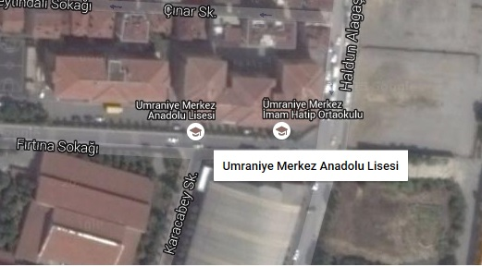

- KURUM BİLGİLERİ

Öğretim Şekli | Normal | X |  |  |  | Ders Başlama
 | İkili |  |  |  |  | Ders Bitiş
Öğrenci Sayısı | Kız | 397 |  |  |  | Pansiyon Bilgileri | Kız | 0
 | Erkek | 427 |  |  |  |  | Erkek | 0
Yabancı Dil | 1.Y. Dil | İngilizce |  |  |  | Hazırlık Sınıfı | Var | 0
 | 2.Y.Dil | Almanca |  |  |  |  | Yok | x
Derslik Sayısı | 24 |  |  |  |  | Spor Salonu | Yok
Öğretmen Sayısı | 54 |  |  |  |  | Yemekhane | Yok
Rehber Öğrt. Sayısı | 2 |  |  |  |  | Kantin | 1
Kütüphane | 1 |  |  |  |  | Revir | 1 adet
Konferans Salonu | 1 |  |  |  |  | Isınma Şekli | Doğalgaz
Fen Laboratuvarı | 1 |  |  |  |  | Misafirhane | Yok
B.T Laboratuvarı | 1 |  |  |  |  | Bahçe | Var
Resim Sınıfı | Yok |  |  |  |  | Lojman Bilgileri | Yok
Müzik Sınıfı | Yok |  |  |  |  | Diğer
- İSTATİSTİKLER

Kontenjan Bilgileri |  |  |  | 2014-2015 | 170
 |  |  |  | 2015-2016 | 200
Taban-Tavan Puan Bilgileri |  |  |  | 2013-2014 | 350- 419
 |  |  |  | 2014-2015 | 365- 418
 |  |  |  | 2015-2016 | 357- 422
Okulun YGS/LYS Başarı Durumu |  |  |  | 2013-2014
 |  |  |  | 2014-2015 | 360
 |  |  |  | 2015-2016
LYS’de Öğrenci Yerleştirme Yüzdesi |  |  |  | 2013-2014
 |  |  |  | 2014-2015
 |  |  |  | 2015-2016
- OKULUN SOSYAL VE KÜLTÜREL ETKİNLİKLERİ

Sportif Etkinlikler

Bilimsel Etkinlikler

Proje Çalışmaları

Yurtdışı Proje Faaliyetleri

- DİĞER HUSUSLAR

